TRAVNJAK 17.4.2020.

Ponovimo: Travnjak je životna zajednica …………………………………………
i ………………………………………..

1. Na slikama su DJETELINA, MASLAČAK I TRATINČICA
Na crtu ispod slike napiši naziv biljke :

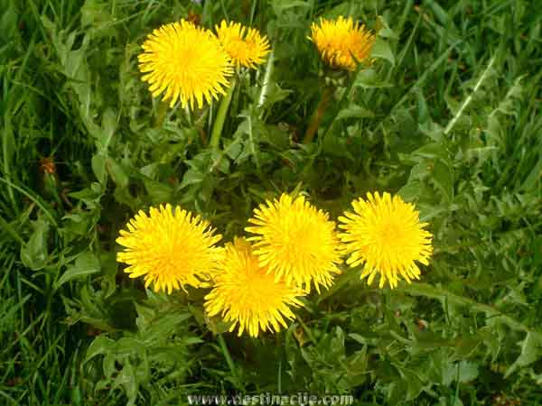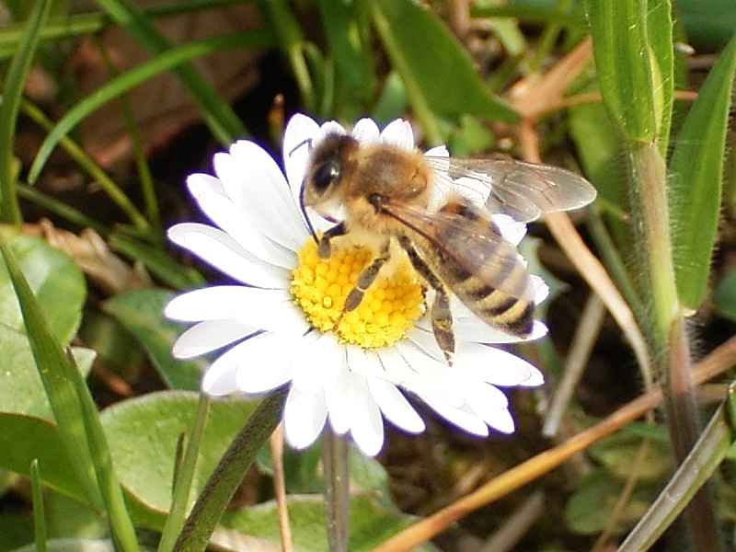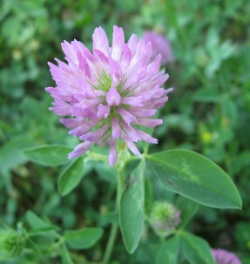

…………………………………………………. …………………………………………….. ……………………………………..

2. Ispod slike napiši naziv životinje



   

